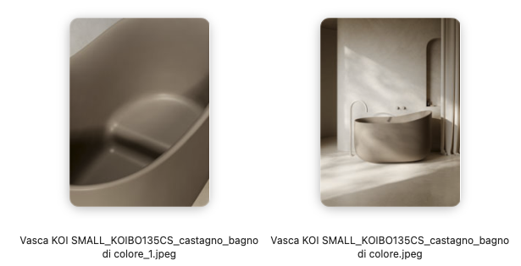

COMUNICATO STAMPA

KOI SMALL COLOR CASTAGNO: LA BELLEZZA AUTUNNALE DELL’ESSENZIALITÀ

Il design emozionale di Federica Biasi incontra l’eccellenza produttiva di Globo, nel segno del Made in Italy

La nuova KOI Small color Castagno di Globo, disegnata da Federica Biasi, rappresenta l’evoluzione più intima ed elegante della collezione KOI.
Con le sue forme morbide e lo spessore sottile, la vasca nasce dall’idea di “sottrarre materia” per offrire massimo comfort in dimensioni compatte: con soli 135 cm di lunghezza, è perfetta anche per spazi contenuti, senza rinunciare a funzionalità e stile.
Realizzata in LivingTec®, materiale resistente, igienico e setoso al tatto, KOI Small si distingue per la tonalità Castagno, una sfumatura calda e avvolgente della gamma Bagno di Colore che interpreta la tendenza verso materiali e nuance naturali.
Una nuance che interpreta i trend cromatici dell’autunno 2025, ispirati alla matericità della natura e ai toni terrosi del paesaggio stagionale. Il Castagno, con le sue note profonde e sofisticate, esalta la purezza delle forme e trasmette una sensazione di calma, equilibrio e accoglienza, trasformando la vasca in un oggetto di design emozionale.
Le linee fluide accompagnano la schiena e accolgono il corpo in una seduta ergonomica e rilassante, pensata per un’esperienza di benessere totale.
Un perfetto equilibrio tra leggerezza visiva, qualità tattile e armonia compositiva, che dialoga con l’intera gamma Globo, dal lavabo ai complementi d’arredo.
“KOI Small nasce dal desiderio di creare un momento di intimità e avvolgimento,” racconta Federica Biasi. “Il colore Castagno aggiunge profondità e calore, trasformando la vasca in un rifugio di equilibrio e serenità quotidiana.”

Con KOI Small, Globo rinnova la propria visione del bagno come spazio completo di benessere e design consapevole, unendo artigianalità, tecnologia e sostenibilità. Un progetto che celebra la bellezza dell’essenzialità e la forza del Made in Italy, dove la forma incontra l’emozione.
La collezione KOI include anche una vasca ovale e una tonda e una serie di lavabi in ceramica che reinterpretano il linguaggio formale della vasca con bordi sottilissimi e superfici fluide.

Ufficio Stampa e Digital PR: TAConline
press@taconline.it
www.taconline.it

Contatti per richieste stampa
press@taconline.it

Azienda:
CERAMICA GLOBO S.p.A.
01030 Castel Sant’Elia (VT) Italia
Loc La Chiusa
Tel. +39 0761/18731
ceramicaglobo.com
info@ceramicaglobo.com

Marketing Manager
Riccardo Bianchini
Tel. +39 0761 1873 533
riccardo.bianchini@ceramicaglobo.com

